Estadísticas de Queias, Reclamaciones, Sugerencias y Denuncias.
Tercer Trimestre 2022

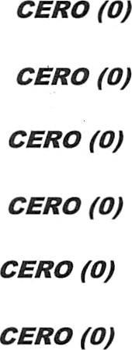
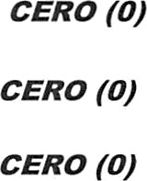
TIPO CANTIDAD
TOTAL
cero (0)
Denuncias
cero (0)
Sugerencias
cero (0)
Reclamaciones
cero (0)
Quejas

A FE
E argado fibr
RESUELTAS

NA”
i macidn
PENDIENTES

